华北水利水电大学大学生暑期社会实践活动

简 报
第（ 61 ）期
社会实践活动领导小组办公室 2015年7月29日
★调查细致，全面认真
★青春之行，八里不止
★爱心支教，一路欢笑
调查细致，全面认真
——建筑学院小蚂蚁社会实践团队
2015年7月28日，天空一片晴朗，几朵白云漂浮在空中。在这美好的一天中，建筑学院小蚂蚁社会实践团队开始了今天的调查。
今天队员们的任务是调查石板岩交通情况，首先是测量主干道的路宽。一个人从路的一段走到另一端，数数走了多少步，然后估计路宽。石板岩的主要干道路宽约为7米，为双向双车道。因为在淡季不会有太多人来这里，所以这样的道路能够满足村民日常的出行，并且不会造成堵塞，既节约资本，也尽可能减少土地的开发程度。而且村中道路划分开山中河流与村庄的交界，主干道连接着村子和小镇，是村民进行交易和与外界交流的必需道路，可以说是村民生活中必不可分的一部分。然后本社会实践团队调查了村里的道路，村里的道路宽仅仅只有两米而有的甚至不足两米。沿着这样的道路进入乡村后，显得整个村落十分狭窄与紧张，。但是却拉近村民之间的距离，在调查过程中能遇到很多村民在一起聊天乘凉，村中气氛祥和，也不会对外来的游客和写生团队有排斥心理或者不友好的表现。这样近的距离，让人们经常见面，减少了人与人之间的隔阂。而且石板岩村的村民并不多，大多数是老年人与小孩幼童，狭小的空间给了老人们一种亲近感。每天能够与熟人聊天、打招呼，也许对他们来说能给心带来些许温暖。
今天的任务圆满完成。在活动中，队员在和当地人的交流之中体会到了石板岩村老年人留守村庄的孤独。在这种村子里，年轻人都会出去闯荡，留下老年人和小孩。那种整日想念儿女与父母的心愿是所有乡村留守人员的心愿，希望他们在以后的日子里能够与亲人一起欢乐地生活。

青春之行，八里不止
——土木与交通学院“向日葵”支教团队
2015年7月27日，今天是华北水利水电大学土木与交通学院向日葵支教队来到新乡市辉县上八里镇第一中心小学开展支教工作的第十二天了，全队的支教工作已经步入后期，队员们在送别兄弟支教队—郑航蒲公英爱心支教队后，对所有的班级进行重新整合，在课程上也进行了相应调整，以保证孩子们的上课质量。但是，不同年级的合并还是导致课堂方面出现了一些问题，在课堂教学和纪律方面给老师们都带来了不小的麻烦。
新的一周开始了，向日葵支教队的队员们在早饭过后便进入各自的班级查看班级情况，上课铃打响后，老师根据之前的备课情况开始授课，但是逐渐地，队员们发现不同年级的同学对与老师的授课反应明显不同，在上午的英语课上，英语老师孔原发现三年级的同学由于没有基础，对老师所讲的内容产生反感，注意力不集中的现象，随后，孔原针对三年级的孩子们进行了知识梳理，在进度上慢慢赶上了四年级的同学。在课堂纪律方面，由于班级人数的增加和课堂教学内容的调整，班级气氛开始有些不稳定，很多平时比较活跃的学生开始注意力分散，对此，老师强调了班规和课堂纪律，通过课堂奖励和话题诱导的方式使课堂气氛逐渐稳定了下来。课后，队员们在午饭时谈到今天的课堂情况，都表示有类似的情况出现，但是又都想办法缓和解决了问题。
通过今天的问题，队员们明白了教学工作在任何情况下都需要有秩序的进行，通过合理的规章制度来统一学生的秩序。之前，学生人数较少的时候，队员们往往与孩子进行亲切的交流而忽略了管理，然而，在人数增多的时候，在没有统一的管理秩序的时候，问题出现了，课堂纪律难以维持，课堂效率低下，队员们都不知如何是好，通过对内讨论以及和学校老师的沟通，队员们逐渐解决了这一问题。
经过这些天的实践，队员们意识到，支教工作和普通教育、高等教育一样，都需要有序进行。支教不仅依靠志愿者的热情，更要有规范的管理和教学模式，让孩子们在更好的环境下成长，同时关爱孩子们的心理变化，让儿童感受到更多温暖。华水土木向日葵支教队队员们用青春热情奉献给孩子们，希望他们健康快乐的成长，同时，他们也相信，支教的意义和价值将会被一直传承下去，永不停息。

爱心支教，一路欢笑
——土木与交通学院“陌尘”支教团队
7月27日，是“陌尘”爱心支教团队驻守乔楼镇孙砦小学的13天。转眼间，支教工作已接近尾声。在短短的相处时光里，孩子们与支教队员们已有了深厚的“师生情”。这种情谊，不单单指的是讲台上的队员老师与课桌上的小同学们的情谊，还有课下的大哥哥姐姐们与小孩子们的情谊。孩子们非常乐于接受队员们的课程安排，也非常积极参与队员们的课程。即使有时候由于特殊情况不能来上课，还记
得让家长给队员们打电话请假。
今天按照预定计划，进行结束前汇演工作的准备。汇演分两项，一项是支教队员们的集体朗诵，另一项是孩子们的才艺表演。为了张扬华北水利水电大学土木与交通学院的风采，张博通队长专门安排爱心支教队所有队员参加的集体朗诵汪国真的现代诗-《热爱生命》。相信队员们会用自己独特的魅力去诠释诗的含义。而孩子们的才艺展示包括手语表演、朗诵、合唱，还有太极拳展示。如此丰富的展示，其实队员们已在上课时就慢慢着手准备了，现在要做进行加强，做到最佳的状态。今天下午进行合唱练习，刚开始的时候训练的非常认真，后来突然有几个小孩子们闹起了情绪。队员耐心询问原因，原来孩子们想到马上就要结束了，队员们就要离开了，心里产生了不舍的情绪。队员赶快积极安慰孩子们，并说听话的话一会还会一起做游戏。
支教中的点点滴滴，给队员们支教生活中带来了色彩，同时也不经意间温暖着每一个队员们的心。队员们每天都会陪孩子们做游戏，每天都会跟孩子们聊天，正是这样，队员们与孩子们才是在欢笑中度过了一段不一样的学习生活。最后的两天，加油，“陌尘”！加油，孩子们！
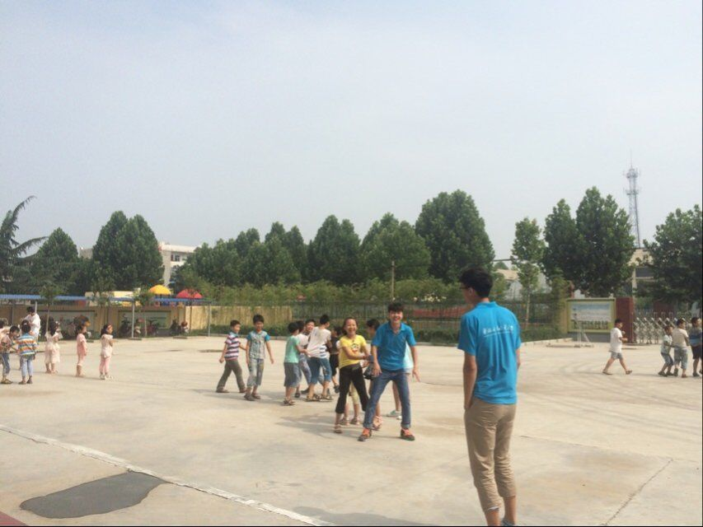
队员正在陪孩子们做游戏

指 导：祁 萌
主 审：武玉敬
主 编：邵 聪
执行主编：周文鸣 李苗苗 韩晶晶 远杏何
联系地址：华北水利水电大学团委(450011)
联系电话：0371-69127469
电子邮箱：huashuishijian@126.com
报：团省委、校党委
送：党群各部门、各院、部、处

